**«Устное народное творчество»**

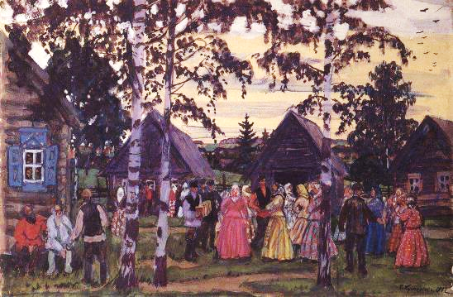

**Урок 1. Устное народное творчество.**

**Задание 1.** Прочитай слова и их значения.Подпиши иллюстрации.

**Колыбель —** детская качающаяся кроватка, люлька. Рассмотрите, как выглядели колыбели в старину.

**Колыбельная песня** — песня, исполняемая матерью или нянькой при укачивании ребёнка.

**Хороводные песни** — песни, сопровождающие хороводы (русские народные песни).

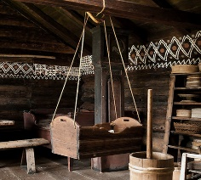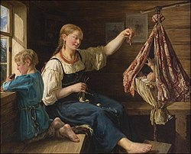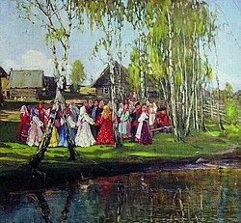

**Задание 2.** Дополни схему.

Русские народные песни

Колыбельные песни

**Устное**

**Народное**

**Творчество**

Допиши недостающие жанры: ______________________________________________________________________________________________________________________________

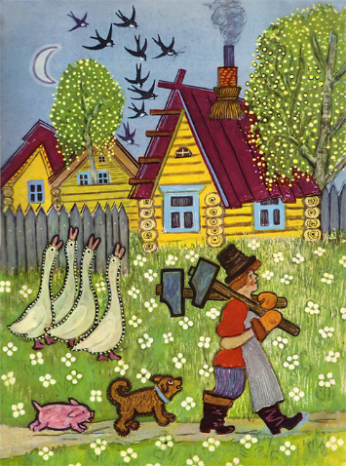**Задание 3.** Прочитай потешку.

Идёт Кузьма из кузницы,  
Несет Кузьма два молота.   
— Тук-тук-тук!  
Вот ударим разом вдруг:   
Для всех людей  
Накуём гвоздей!

**Задание 4.** Прочитай текст, соедини с жанром произведения.

Плакса- вакса,

Гуталин,

На носу

Горячий блин.

Ехала деревня мимо мужика,

Вдруг из-под собаки лают ворота.

Считалка

Дразнилка

Закличка

Скороговорка

Небылица

Колыбельная

Сказка

От топота копыт пыль по полю летит.

Раз, два, три, четыре, пять.

Вышел зайчик погулять.

Вдруг охотник выбегает,

Прямо в зайчика стреляет.

Пиф – паф! Ой – ой – ой!..

Убегает зайчик мой.

«Жили были дед да баба, и была у них курочка ряба. Снесла курочка яичко. Яичко не простое, а золотое ……

Баю, баюшки, баю

Не ложися на краю

Придет серенький волчок,

Схватит Ваню за бочок.

Жаворонки, жавороночки,

Прилетите к нам,

Принесите нам

Лето тёплое,

Унесите от нас

Зиму холодную!

**Задание 5.** Прочитай загадки, запиши ответы.

Золотое яблочко

По небу катается,

С утра улыбается,

А улыбка – лучи

Очень даже горячи. _________________

Пришла без красок

И без кисти

И перекрасила все листья. _________________

С неба капает уныло.

Всюду мокро, всюду сыро.

От него легко спастись,

Лишь зонтом обзавестись. ___________________

**Задание 6.** Рассмотри иллюстрацию. Раскрась картинку «Хоровод».

